浙江省电力设计院通过“压力管道设计资格”认证评审

浙江省电力设计院(以下简称：浙江院)根据国家质检总局颁发的《压力容器压力管道设计许可规则》(TSG R1001-2008)的要求，2008年11月向国家质检总局行政许可办公室报送了《特种设备设计许可申请书》，经批准同意受理，受理号为：TS1810102－2008S。浙江院在2008年11月18日向中国电力规划设计协会(国家质检总局认定的压力管道设计资格鉴定评审机构，以下简称协会)发出约请函，委托协会对浙江院压力管道设计资格进行评审，协会组织“鉴定评审机构”专家组成评审组，于2008年12月13～16日对浙江院进行了现场认证评审。
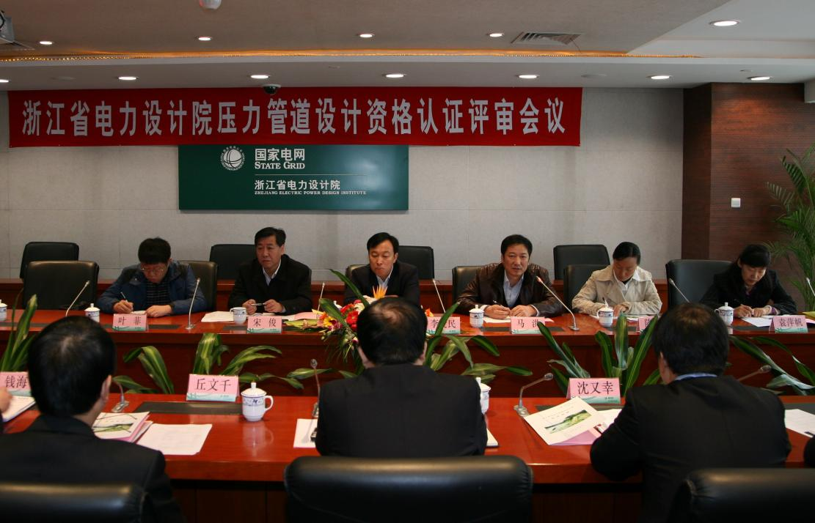
图1 浙江院压力管道设计资格评审首次会
评审组按照有关规定和评审程序，采取现场检查(内容包括：检查设计人员工作现场、计算机网络系统、印制出版设备、档案管理等)；检查受检文件；抽检工程项目及审查典型工程项目设计图件；压力管道设计人员考试、答辩等方式对浙江院的设计基本条件、设计人员素质、质量管理体系及管理制度、设备及设计手段、设计业绩、设计质量及典型工程项目运行状况等方面进行了审查。评审工作特约国家质检总局和浙江省技术监督局相关领导参加。

图2 检查压力管道设计人员工作现场
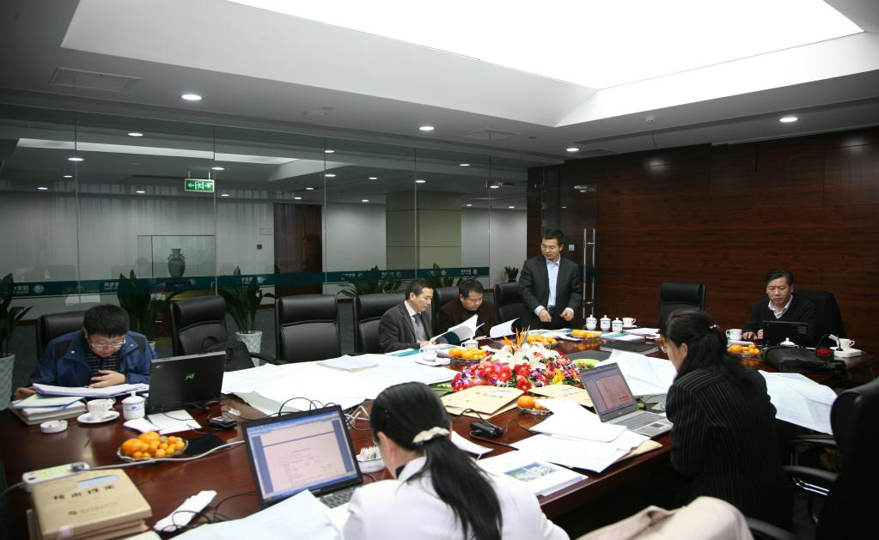
图3 评审组审查典型工程项目设计图件
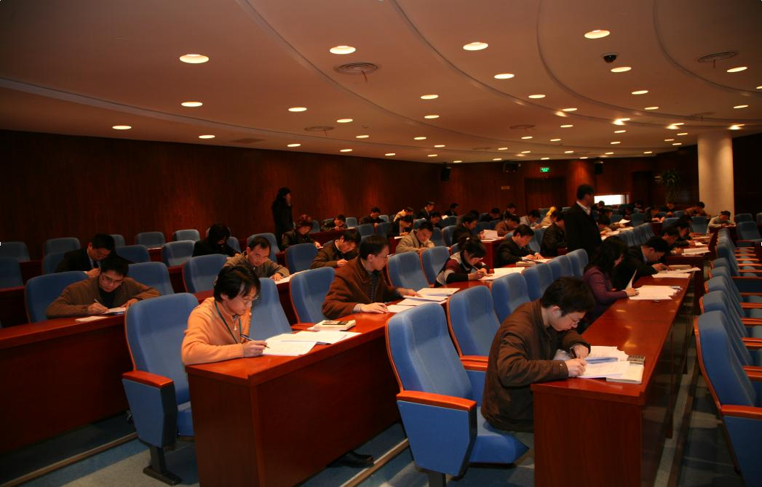
图4 压力管道设计人员考试现场

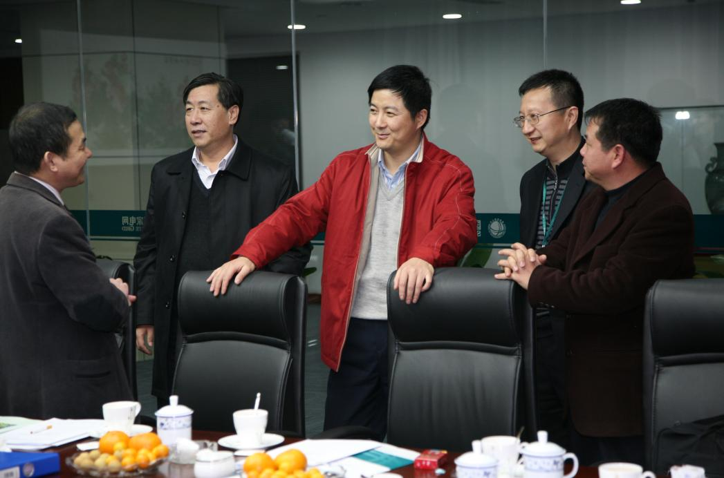
图5 相关领导在评审现场指导工作

评审结论：浙江院压力管道设计人员及设计审批人员充足，设计资质齐全，组织机构完善，质量管理体系健全运转有效，设备配置先进，曾获得多项国家级设计奖项，具有良好的压力管道设计业绩，具备GB1、GB2、GC1(1)(2)(3)、GC2、GC3、GD1、GD2类别级别压力管道设计资格。
协会已将评审结论上报国家质检总局特种设备管理局审批。
（协会市场部）

